Образовательная область | Коррекционно – развивающая область.
Тема занятия | Игровая программа коррекционно – развивающей направленности «Что? Где? Когда?».  Тема «Моя семья».
Возрастная группа детей (класс) | 1 – 4 класс (обучающиеся с ОВЗ, интеллектуальные нарушения)
ФИО, должность, место работы автора | Истомина Ольга Александровна, учитель-дефектолог  Муниципальное бюджетное общеобразовательное учреждение «Великоустюгская общеобразовательная школа-интернат для обучающихся с ограниченными возможностями здоровья» г.Великий Устюг.
Цель и задачи занятия (урока)  , | Цель для учителя: Актуализация знаний о семье и семейных ценностях.  Цель для обучающегося: показать имеющиеся знания о семье.
Оборудование и технические средства обучения | Ноутбук, игровое поле, раздаточный материал.
Используемые технологии | Метод активного обучения, здоровьесберегающая технология, игровая технология
Методы | активные, интерактивные (по ФГОС)

Технологическая карта игры.

№  п/п | Содержание | Деятельность учителя | Деятельность обучающихся
1 | Организационный момент | Приветствие гостей и друг друга.  Давайте поприветствуем участников нашей игры бурными аплодисментами | Выход участников игры под музыку из игры «Что? Где? Когда?»
3 | Актуализация знаний  Определение темы иры. | Отгадайте загадку и вы узнаете тему нашей игры:  Мы друг друга очень любим,  Вместе мы родные люди.  Друг без друга нам нельзя  Потому, что мы...  2024 год – год семьи и сегодняшняя игра будет посвящена семье.  Я вверена, что вы много знаете о семье и сегодня покажете нам свои знания. Если вы справитесь с заданиями – получите звание «Знатока». | Ответы частников игры:  -семья
3. | Основная часть. | Итак, перед вами наше игровое поле с разными секторами. Вы раскручиваете стрелку, она выбирает сектор. И потом команда, сообща, выбирает номер вопроса. Ответ на вопрос вы должны дать после обсуждения.  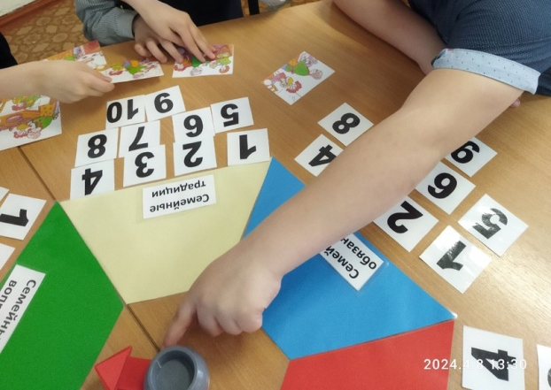  Сектор «Загадки о семье».  - Кто любить не устает,  Пироги для нас печет,  Вкусные оладушки?  Это наша... (Бабушка)  - Он все может, все умеет,  Всех храбрее и сильнее  Штанга для него как, вата  Ну конечно это …(папа)  - Он — мужчина, и он сед,  Папе — папа, мне он — …(Дед)  - Кто любит и меня и братца,  Но больше любит наряжаться?  Очень модная девчонка  Моя любимая… (сестрёнка).  - Мы друг друга очень любим,  Вместе мы родные люди.  Друг без друга нам нельзя  Потому, что мы... семья  - Она завтрак приготовит,  Море сказок знает добрых,  В школу будит нас упрямо  Наша ласковая... мама  - Он и добрый, и весёлый,  Хоть ему немало лет,  Будет внуками доволен  Наш любимый старый... дед  - Во главе стола сидит,  Борщ нахваливает мамин  И семьёй руководит,  Словно президент делами. Папа  - Не смотри, что лет немало —  Ей совсем не до тоски,  Ведь за час она связала  Внуку новые носки! Бабушка  Все мы близкие, родные,  Друг для друга золотые.  Мама, папа, брат и я  Настоящая... семья  Сектор «Папина викторина»  Загадка 1  Они продаются в киосках. Их как конфет в магазине, много, но папа каждый день покупает одни и те же, с одинаковым названием.  Каждый день папа проводит наедине с ними полчаса, а может и больше, и при этом всегда просит, чтобы ему не мешали.  А маме они не интересны, она иногда берет их, чтобы вымыть окно или завернуть что-нибудь. (Газеты)  Загадка 2  У папы их много: и синий, и коричневый, и в полоску.  Когда папа надевает джинсы или спортивный костюм, он их не трогает.  Это нужно уметь завязывать, а дети и даже некоторые взрослые этого не умеют. (Галстук)  Загадка 3  Папа берет это, когда собирается на работу, на праздник или хочет понравиться маме.  Она бывает острой и безопасной.  У дедушки она старая, электрическая и жужжит, как оса. (Бритва)  Загадка 4  У меня это игрушечное, а у охотников и сторожа — настоящее.  Раньше это было у солдат в русской армии, а теперь нет.  Это есть даже у Шарика из Простоквашино, только специальное, для фотоохоты. (Ружье)  Загадка 5  Купить это мечтает каждый папа.  А у меня их много, только игрушечных, конечно.  Чтобы я мог этим пользоваться, мне сначала нужно вырасти, а потом еще учиться, сдавать трудный экзамен, а потом мне дадут специальную книжечку с моей фотографией. (Автомобиль)  Сектор «Закончи предложение»  - Мама мелет кофе в …(кофемолке)  - Белье стирает… (стиральная машина)  - Яйца для пирога взбивают…(миксером)  - Бабушка гладит белье …(утюгом)  - Папа пылесосит ковер…(пылесосом)  - Мама прокручивает мясо через…(мясорубку)  - Дедушка забивает гвозди…(молотком)  - Папа сверлит дырку в стене…(дрелью)  9. Ласковые обращения к маме … (мамочка, мамуля, мамулечка, мамуся и т. д.)  10. Ласковые обращения к папе (папочка, папенька, батюшка, тятенька и т.д.)  Сектор «Моя семья» (с мячом)  1. Как зовут твоих дедушку и бабушку?  2. Какие обязанности ты выполняешь дома?  3. С кем интересней в семье? Почему?  4. Чем радуешь родителей?  5. Чем огорчаешь родителей?  6. Как называют тебя дома ласково?  7. Что вам нравится дома?  8. Почему важно в семье любить друг друга?  9. Как вести себя, когда провинился?  10. Какое чувство должно всегда жить в семье?  Сектор «Найди правильный ответ».  - Мама мелет кофе в …(кофемолке)  - Белье стирает… (стиральная машина)  - Яйца для пирога взбивают…(миксером)  - Бабушка гладит белье …(утюгом)  - Папа пылесосит ковер…(пылесосом)  - Мама прокручивает мясо через…(мясорубку)  - Дедушка забивает гвозди…(молотком)  - Папа сверлит дырку в стене…(дрелью)  - Бабушка стирает белье в … (стиральная машина)  - Сестра вытирает пыль … (тряпкой)  Сектор «Семейные традиции»  Рассмотри картинку и назови традицию. Есть ли такая традиция в твоей семье? (10 иллюстраций)  - Дарить подарки.  - Велосипедные прогулки.  - Семейный праздник - Новый год.  - Просмотр телевизора.  - Праздник Пасихи.  - Рыбалка.  - Посещение аттракционов.  - Семейные обеды.  - Туристические походы.  - Чтение книг.  Сектор «Семейные истории»  Разложите серию картинок по порядок и расскажите историю (10 серий сюжетных картинок).  - 8 марта.  - Игра с куклой.  - Птица.  - Бабушка и пироги.  - Кормушка.  - Бабушка и свитер.  - Кормушка.  - Бабушка печет пироги.  - Мама варит суп.  - Бабушка упала. | Ответы.  При необходимости оказывается помощь.  Работа по заданию.  Ответы.  При необходимости оказывается помощь.  Работа по заданию.  Ответы.  При необходимости оказывается помощь.  Работа по заданию.  Ответы.  При необходимости оказывается помощь.  Работа по заданию.  Ответы.  При необходимости оказывается помощь.  Работа по заданию.  Ответы.  При необходимости оказывается помощь.  Работа по заданию.  Ответы.  При необходимости оказывается помощь.  Работа по заданию.  Ответы.  При необходимости оказывается помощь.  Работа по заданию.
 | Подведение итогов игры.  Рефлексия. | Ребята. Вы сегодня показали себя настоящими знатоками семьи и семейных ценностей. Каждый из вас получает звание «Знатока».  Спасибо за игру.

